Метод изучения хронологии правления первых князей Древнерусского государства (862 – 1054 гг.)
Каждый учитель истории общеобразовательной организации работающий в 6 классе знает, как непросто представить детям хронологию правления первых российских князей эпохи Древнерусского государства. Под эпохой первых князей в нашем случае мы представляем период российской истории с призвания на княжение Рюрика в 862 г. по окончание правления Ярослава Мудрого в 1054 г. На протяжении этого времени на княжении сменилось семь правителей. Разумеется, ученикам весьма трудно разобраться и запомнить годы правления и хронологическую последовательность имен первых князей, тем более что некоторые из них приходили к власти после окончания усобиц со своими братьями: вспомним Владимира I и Ярослава Мудрого. Перейдем же к описанию самого метода. С этой целью мы возьмём самый простой способ его выполнения.
Для начала мы возьмем простой лист обычной школьной тетради в клетку и разделим его на сто равных четырехугольника (квадрата), каждый из которых будет означать год, а составленный ими большой квадрат представит столетие. Для простоты работы с большим квадратом мы разделим его еще и проведем две прямые линии толще прочих, одну – по вертикали, а другую – по горизонтали. Тем самым мы поделим квадрат на четыре равные части. Это позволит облегчить визуальное восприятие конструкции и задачу учащихся: маркировать соответствующие правильной хронологии годы в соответствующих местах и в правильном порядке на заготовленной нами фигуре 1 (рис. 1). Теперь у нас все готово для непосредственной работы с обучающимися.
Учитывая заявленные нами хронологические рамки, мы возьмем три больших квадрата, которые будут обозначать IX, X и XI вв. Первое, что мы сделаем, – это обозначим маркером (точкой, крестиком, галочкой) соответствующий началу хронологии год – год призвания варягов во главе с Рюриком. 62-ая клетка покажет нам 862 г., затем отметим год окончания его правления и начало правления следующего князя Олега – 79 клетка – 879 г. Таким же способом продолжим закрывать маркерами квадраты-столетия, пока не будут промаркированы все даты хронологии правления (включая первую и вторую усобицы) безошибочно от Рюрика до Ярослава Мудрого, в итоге у нас получится заполненная фигура 2 (рис. 2).
Для закрепления знаний обучающиеся берут чистую фигуру 2, повторно маркируют, но уже произносят имена князей: Рюрик, Олег, Игорь, Ольга, Святослав, первая усобица, Владимир I, вторая усобица, Ярослав Мудрый.
Потом снова берут чистую фигуру 2 и опять ставят маркеры, только в обратном порядке и также произносят имена правителей: Ярослав Мудрый, вторая усобица, Владимир I, первая усобица, Святослав, Ольга, Игорь, Олег, Рюрик.
В следующей попытке маркирования чистой фигуры 2 ученики произносят имена князей и усобицы, но еще добавляют и годы начала событий: 862, 879, 912, 945, 964, 972, 980, 1015, 1019 и потом в обратном порядке: 1019, 1015, 980, 972, 964, 945, 912, 879, 862.
В итоге обучающиеся должны научиться без ошибок закрывать маркерами чистую фигуру 2 и произносить годы и имена правителей и усобиц; в нашем случае:
– Рюрик……………………………………………………......... 862-879 гг.
– Олег.………………………………….……………………...….879-912 гг.
– Игорь………………………………………………….………. 912-945 гг.
– Ольга……………………………………………………….…..945-964 гг.
– Святослав………………………………………………….…..964-972 гг.
– Первая усобица….………………………………………..…..972-980 гг.
– Владимир I…………………………………………………..980-1015 гг.
– Вторая усобица ...…………………………………………….1015-1019 гг.
– Ярослав Мудрый………………………………………..….1019-1054 гг.
Алгоритм выполнения задания может повторяться как угодно долго, пока дети не освоят хронологию правления первых князей Древнерусского государства.
Данный метод достаточно универсальный и может быть применен не только для изучения хронологии правителей этого периода истории, но распространится и на другие периоды и даже исторические события, такие как войны, преобразования и т.п. Смысловая вариативность и форма применения метода тоже могут быть разными. Например, при изучении исторических событий можно всегда обозначать имя правителя, при котором то или иное историческое событие имело место быть; например, крещение Руси в 988 г., в годы правления Владимира I. После изучения хронологии одной эпохи можно приступать к изучению следующей или к изучению событий, произошедших за время этого исторического периода. Возможно изучение хронологий исторических периодов как по отечественной, так и по всеобщей истории параллельно. Имеет смысл добавить к этой вариации метода и события из разных курсов истории, и региональной компонент, в нашем случае хронологию и события по курсу Кубановедения (изучается во всех школах Краснодарского края).
Применяя на занятиях этот метод можно использовать обычную доску, разделенную на квадраты, а маркеры проставлять, используя обычный мел. Помимо обычного листа бумаги и школьной доски могут быть использованы и какие-то графические фигуры, выполненные в разнообразных компьютерных программах, или изготовленный для подобного рода работы большой настенный макет. Все зависит только от желания и возможностей самого учителя.

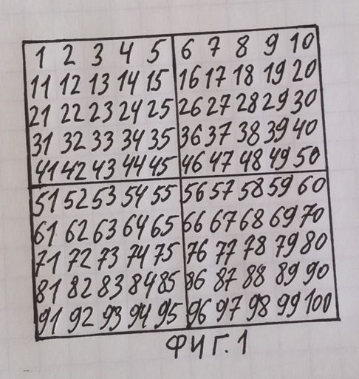 (рис. 1)

(рис. 2)

